初中化学经典推断题26
题目：现有失去标签的盐酸、氯化钠、氢氧化钠三瓶溶液，需要重新贴好标签。为了鉴别这三种溶液，现取这三种溶液各少许，分别编号为A、B、C，按下图步骤进行实验，同时观察现象。
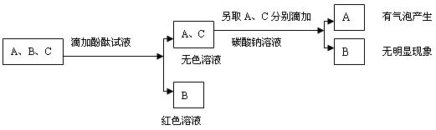
A为 溶液，B为 溶液，C为 溶液。
1、分析推断：从题目给定的3种物质看，盐酸显酸性，氯化钠溶液显中性，氢氧化钠溶液显碱性。滴加酚酞试剂，B显红色，说明B是氢氧化钠溶液（碱性溶液遇酚酞试剂显红色，中性、酸性溶液遇酚酞试剂不变色）。在A、C溶液中加入碳酸钠溶液，A产生气泡，说明A是盐酸（碳酸钠与盐酸反应生成二氧化碳气体）；C无明显现象,C是氯化钠。
2、答案：A盐酸；B氢氧化钠；C氯化钠。
3、解后思考：本题是典型是酸性、碱性、中性溶液鉴别题。这种题目一般都是先根据酸性、碱性、中性溶液在指示剂中显示不同颜色进行第一步鉴别，然后再根据剩余物质的特性进行鉴别。解题时需要熟练掌握酸性、碱性、中性溶液遇指示剂时显示的颜色，掌握常见物质的化学反应特征。

